- Irodai Konténer:
- Választható szinekben
- Fém fiókoldallal
392mm széles belmérettel, 570mm mélységgel
- Ára: 41.500Ft/db

- Irodai Konténer:
- Felső fiók zárható
- Választható szinekben
- Fém fiókoldallal
392mm széles belmérettel, 570mm mélységgel
- Ára: 45.500Ft/db

- Asztal henger alakú asztallábbal 1300 X 650 X 25 1db Ára: 16,000 Ft/db+áfa
      - (csak 6 db rendelhető )

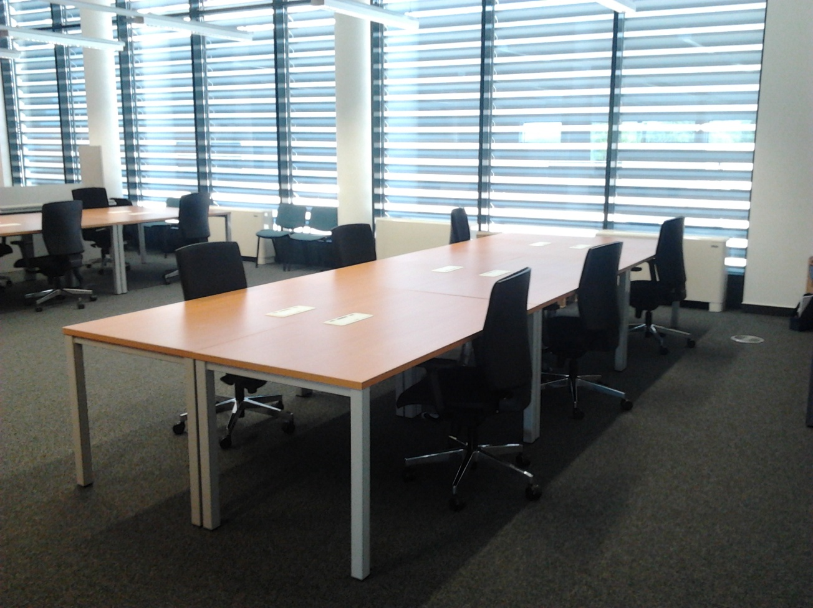

HENGERALAKÚ ASZTALLÁB ø 60 mm CSAVAROZHATÓ SZILÁRD TÁMFALLAL

- Fekete asztalláb cikkszám 146852 Ára: 1500/db+áfa
- Szatén króm asztalláb cikkszám 146864 Ára: 2100/db+áfa

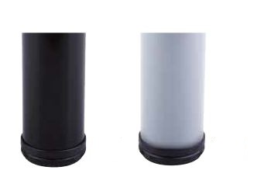

- Aszal "C" lábszerkezettel, szélessége 1200-1800m-ig és mélysége 600-800mm-ig.
Egyenes illetve "L" alakú kivitelben.
- Egyenes kivitelben: asztallap 25mm ára: 28.000Ft
- "L" alakú kivitelben 1700x1000mm-ig: asztallap 25mm ára: 39.000Ft

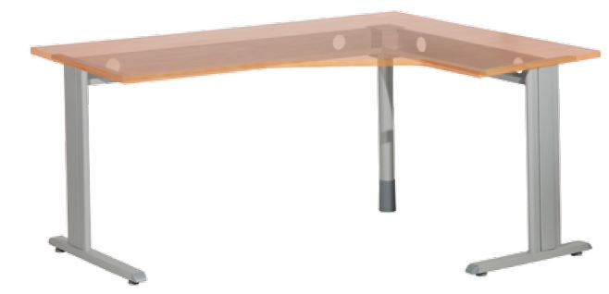

- Asztal váz szerkezet ára:

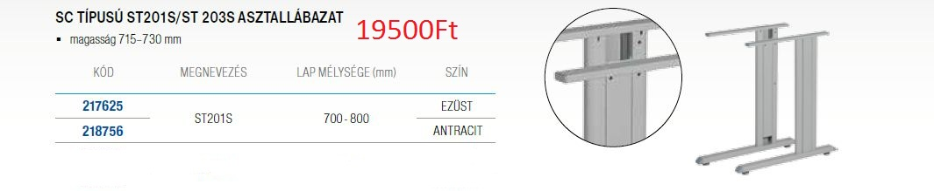

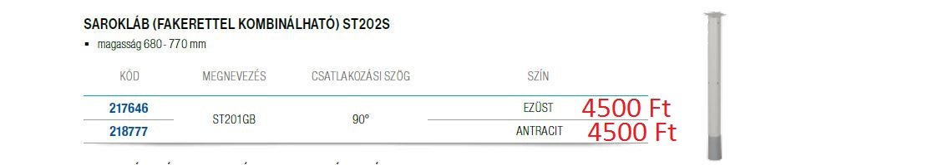

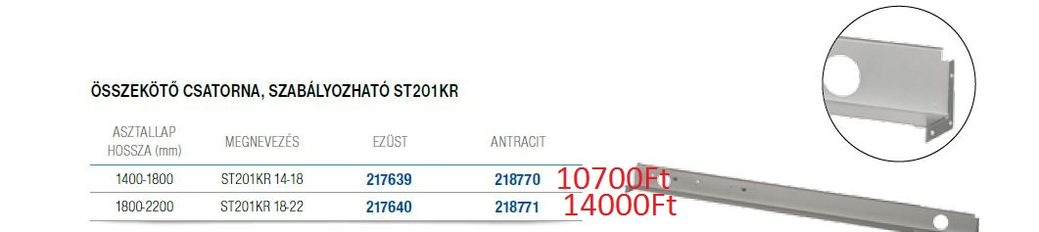

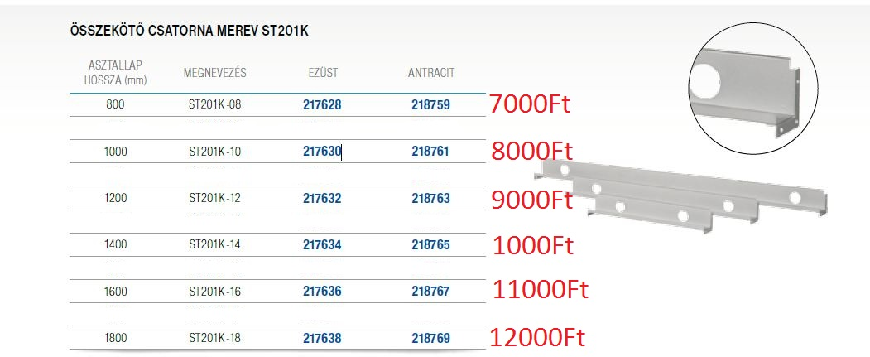

Kiegészítők:
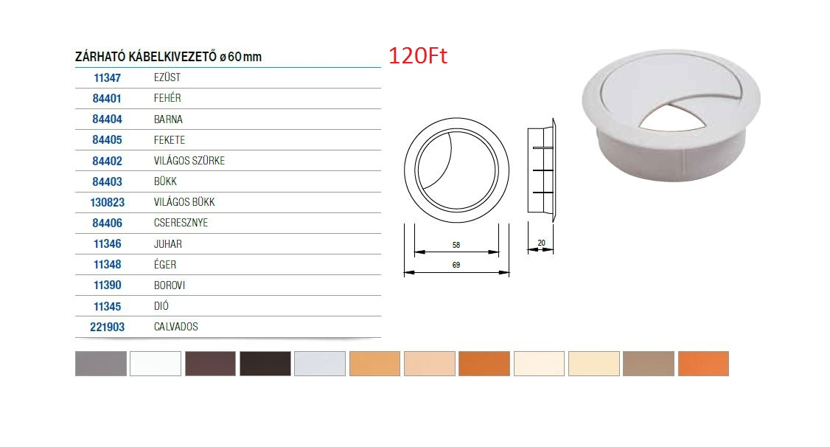

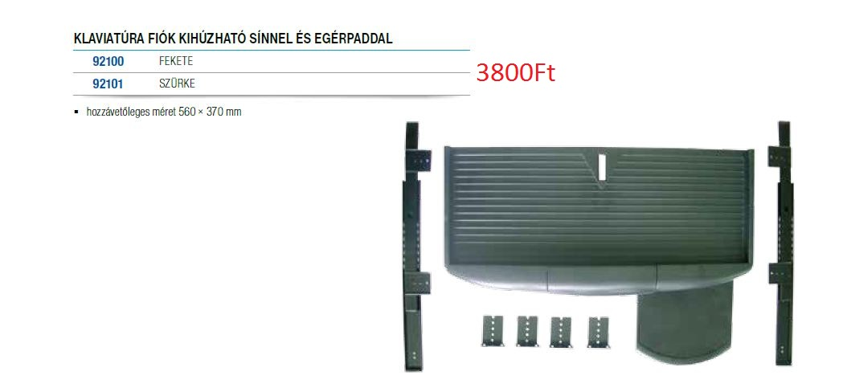

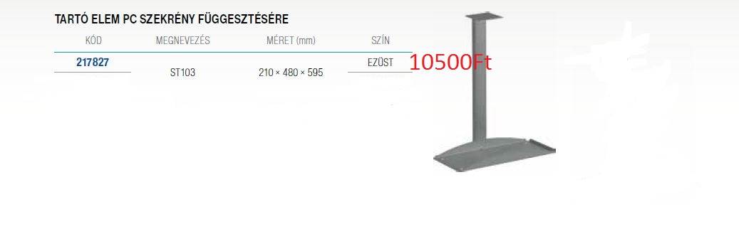
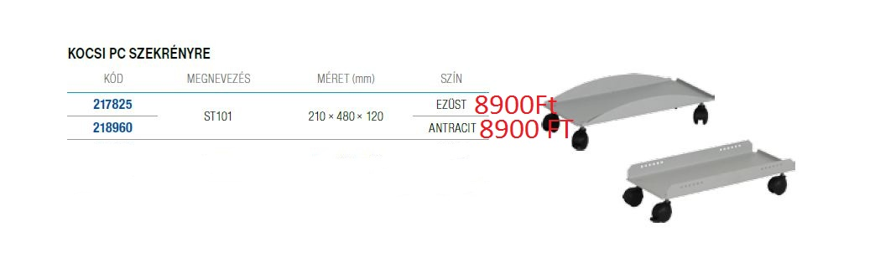

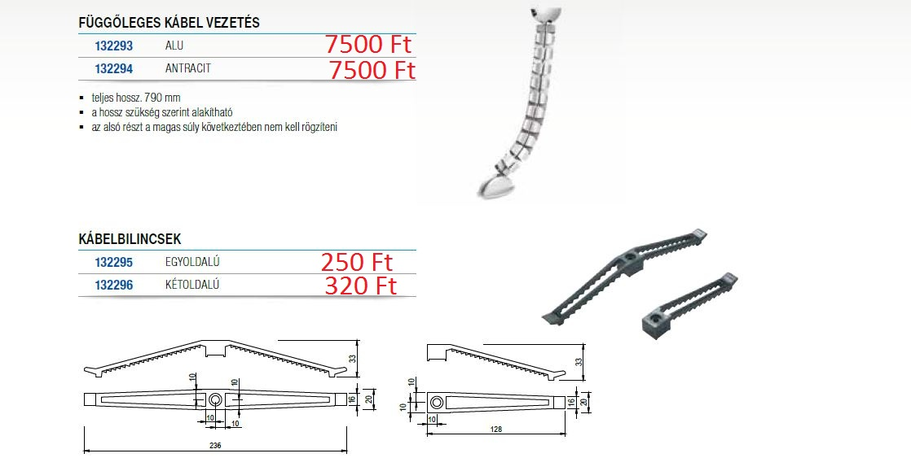

5. Irodai alacsony mappatartós szekrény: 800mm széles 400mm mély és 2 sor mappa tárolására alkalmas:
- a szekrény ára: 29.700Ft

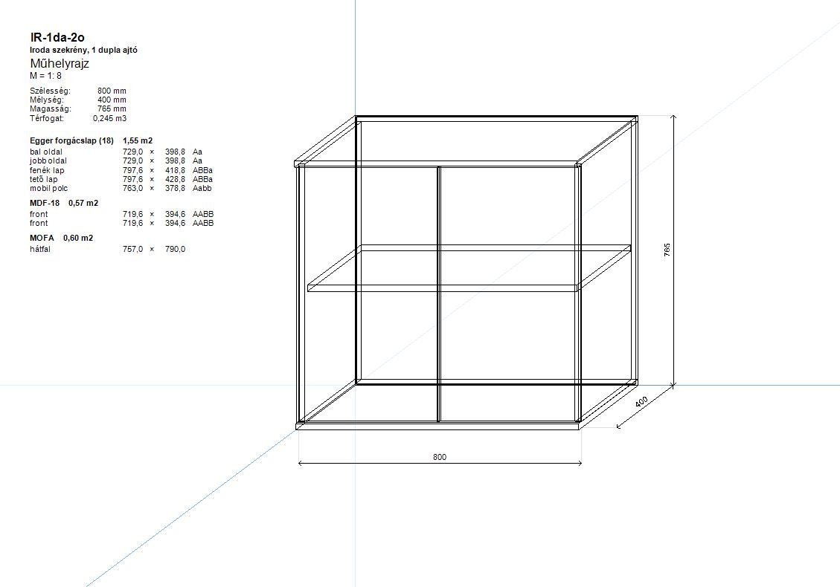
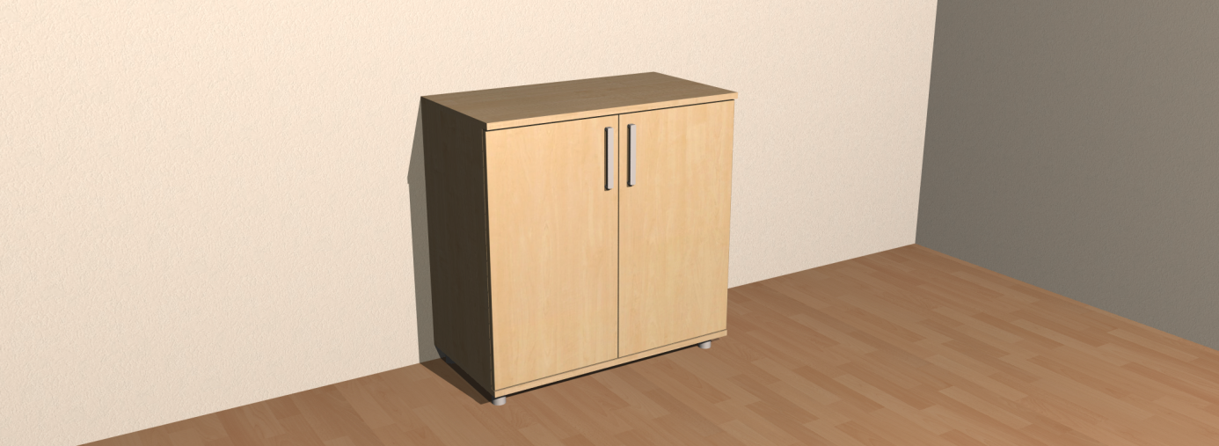

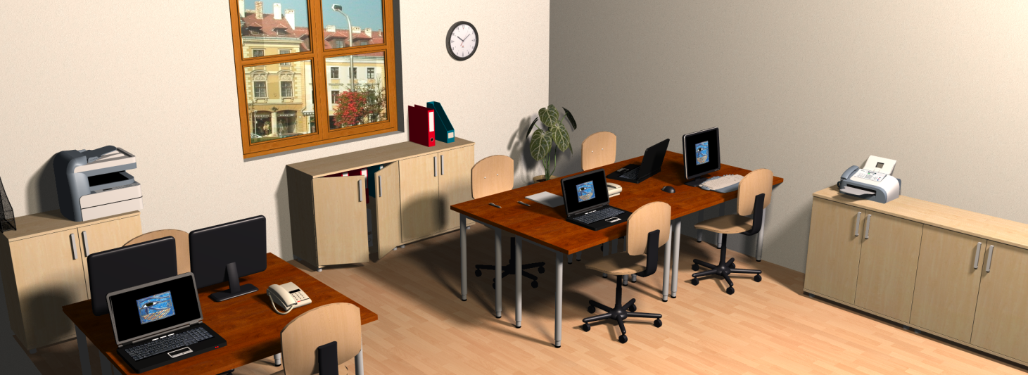

A fenti összeállítás:
- 6db 1300x650mm es asztal: 16.000Ft/db
- 6db 800x400mm-es 2 mappás szekrény: 29.700Ft/db
Összesen: 274.200Ft
6db konténerrel együtt összesen: 523.200Ft

Választható színek asztallapkor és bútorokra.

H1137 ST11 Ferrara csokoládé tölgy 25mm
H1277 ST9 Világos Lakeland Akác 25mm
H1394 ST9 Cremona Homoksárga Tölgy 25mm
H1424 ST22 Woodline krém 25mm
H1428 ST22 Woodline mokka 25mm
H1615 ST 9 Romana Cseresznye 25mm
H1733 ST9 Majnau nyír 25mm
H3006 ST22 Zebrano homok 25mm
H3025 ST15 Makassar 25mm
H3389 ST 11 Világos Natúr Tölgy 25mm
H3734 ST9 DIjon Natúr Dió 25mm
U104 ST 15 Alabástrom 25mm
U108 ST15 Vanilia 25mm

